臺北醫學大學
昇華實驗 安全作業標準 (範本)
學院 系所 實驗室
作業種類區分： | 實驗常規
單位作業名稱： | 純化作業
作業方式： | 個人作業或協力作業
使用處理材料： | 適用於昇華純化之物質
使用器具工具： | 加熱裝置、圓底燒瓶、試管、抽氣機、抽氣管、橡皮塞、冷凝試管、橡膠水管
防護器具： | 實驗衣、護目鏡、取物用具、隔熱手套、實驗用手套、N95口罩
資格限制： | 需經訓練合格後，始可操作

工作步驟 |  | 工作方法 | 不安全因素 | 安全措施 | 事故處理
- 工作前 |  | - 將裝置固定妥當且正確連接。  - 將待試驗之物質放在冷圓底燒瓶中。  - 將以正確連接水源的冷凝器啟動 | - 添加物質時，吸入粉沫或被液體潑濺。  - 裝置未固定妥當，造成掉落及砸傷。 | - 實驗人員應穿著實驗衣、護目鏡及手套。  - 試驗開始前，應檢查裝置是否固定妥當。 | - 通知場所負責人或管理人、系(所)辦公室。  - 受傷人員盡速沖洗，後送衛保組或醫院治療 。
- 工作中 |  | - 將物質小心加熱至170-180°C。  - 在加熱時，將看到樣品在冷凝管的底部形成。 | - 人員被高溫物品(加熱裝置、圓底燒瓶、熱水)燙傷。  - 設備漏電導致人員發生感電情況。  - 水管未正確連接，導致桌面或地面上濕滑。 | - 操作人員正確穿著隔熱設備。  - 確實檢查裝備是否有妥善接地及定期保養維護。  - 在啟動設備前應確實檢查裝置的妥善性及是否正確連接。 | - 通知場所負責人或管理人、系(所)辦公室。  - 受傷人員若燙傷，應流動水沖洗10-15分鐘，後送衛保組或醫院治療 。
- 工作後 |  | - 當昇華完成時從加熱裝置中升起圓底燒瓶，並使設備冷卻。  - 關閉真空並關掉水  - 小心地取出冷凝管，並收集冷凝管上的待測物質。 | - 冷卻時操作不當，造成圓底燒瓶破裂使人員受傷。  - 移除冷凝裝置時導致地面或桌面濕滑。  - 操作人員吸入，冷凝管上的待測物質。 | - 注意裝置的餘溫及正確的實驗步驟。  - 注意水管中的殘餘的水，並將濕滑處擦乾放上警示語。  - 操作人員應穿作正確個人防護裝備。 | 3同1
圖解 | 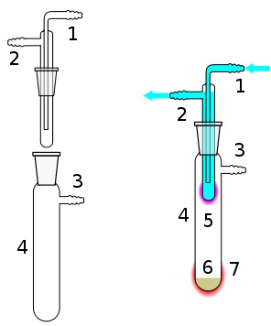  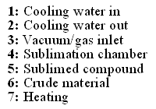
實驗室負責人： 000 製表人：000 發行日期:2020-01-20
備註：本安全作業標準僅供參考，各系(所)中心或實驗室請依實際需求修改。

